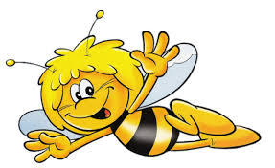
Wszystkie Pszczółki dziś witamy i do wspólnej zabawy Was zapraszamy
Kochane Pszczółki to - my Pani Ania i Pani Krysia.
Mamy wiosnę - czas radości, zabawy, wspólnych spacerów z rodzicami.
Przygotowałyśmy dla Was kilka propozycji zabaw. Mamy nadzieję, że się spodobają…
Na początek trochę eksperymentów:

„Samorosnący balon”
Do wykonania eksperymentu potrzebne będą:
- butelka z wąską szyjką
- ocet
- soda oczyszczona
- balon( ulubiony kolor)

Do butelki wlewamy około szklanki octu, następnie balon wypełniamy dwoma łyżeczkami sody oczyszczonej, powoli zakładamy balon na szyjkę butelki i przechylamy tak,
by soda wsypała się do octu.
Co się stanie, zobaczycie sami, ale powiem Wam, że balon zacznie się nadmuchiwać.

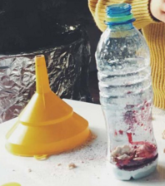

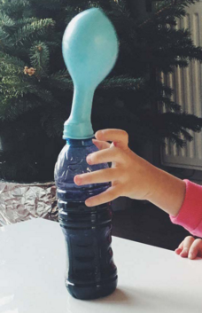
A teraz kilka ćwiczeń dotykowych:

„Rękawiczki sensoryczne”

Do tej zabawy potrzebne będą:
- lateksowe rękawiczki
- dowolne wypełnienie; ryż, kasza, makaron, groch, fasola itp.

Zabawa ta polega na wypełnieniu rękawiczek dowolnymi produktami następnie zawiązujemy rękawiczki. Możecie je ugniatać rączkami lub dreptać po nich stópkami.

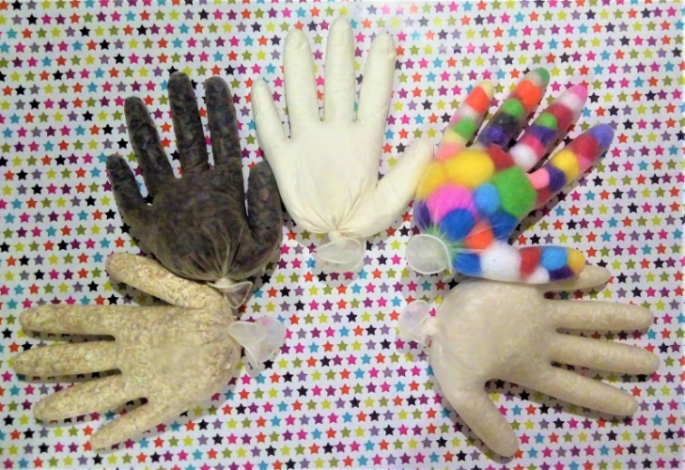

„Masa solna”

Potrzebne będą:
- 1 szklanka soli
- 1 szklanka mąki
- 0,5 szklanki wody

Mieszamy sól z mąką stopniowo dodając do masy wodę, masę solną ugniatamy do uzyskania gładkiej konsystencji (dobrze by było, gdyby nasze pszczółki ugniatały masę i ćwiczyły swoje rączki), do masy można dodać brokat, olejki zapachowe, barwniki spożywcze. Jak już masa będzie dobrze ugnieciona, to można ją rozwałkować
i wycinać z niej różne kształty lub lepić np. dżdżownicę, ślimaka, biedronkę, pszczółkę. Gdy już wszystko pięknie ulepicie, wasze piękne wyroby wkładamy do nagrzanego piekarnika około 100 stopni.

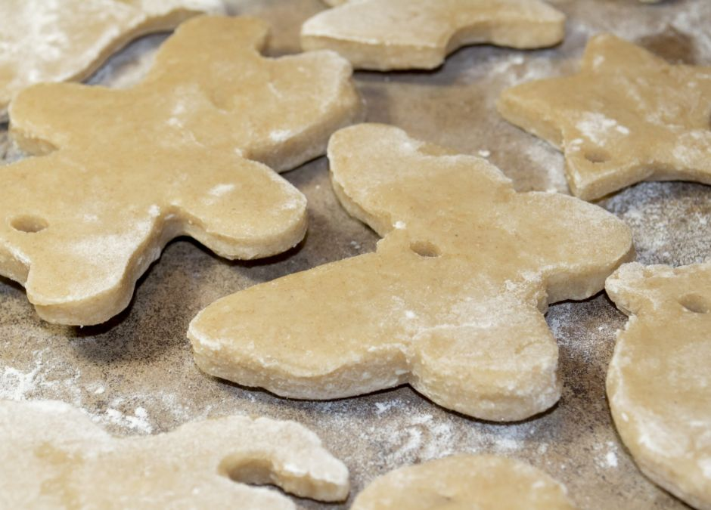

„Pszczoła – malowanie solą”

Potrzebne będą:
-1 kg soli
-kolorowa kreda
-miseczki na różne kolory soli
- talerz

Dzieci pocierają kredą w różne strony po rozsypanej na talerzu soli, a sól stopniowo przyjmuje kolor ścieranej kredy. Gdy przygotujecie kolorową sól, poproście mamę lub tatę, żeby narysowali lub wydrukowali wam pszczołę. Poszczególne części pszczółki smarujemy klejem np. wikol i posypujemy wybranym kolorem soli. Możecie zrobić również motylka, lub wiosenny kwiatek np. krokus, tulipan.

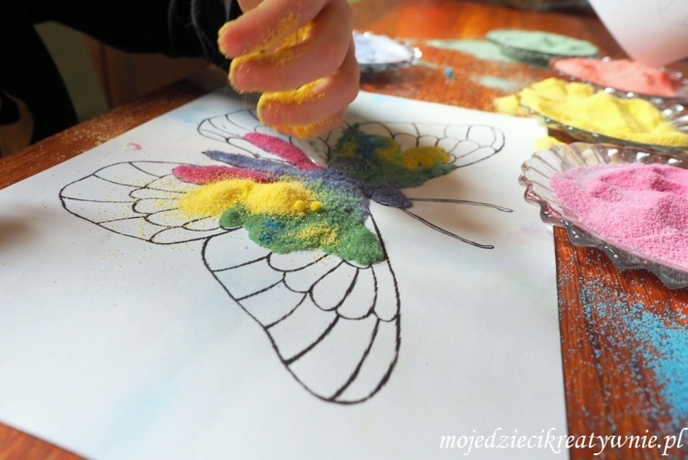

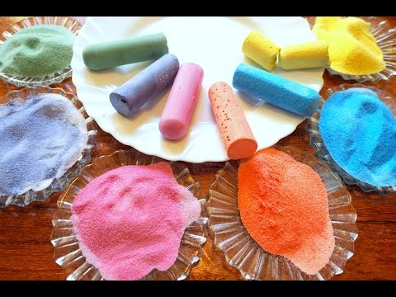

Przypominamy słowa piosenki z rytmiki

„Na powitanie”

Na powitanie, niech każdy wstanie, niech każdy wstanie raz ,dwa ,trzy
I po ukłonie, zaklaszcze w dłonie, zaklaszcze w dłonie raz, dwa, trzy
Jak jesteś z nami to zaczynamy, to zaczynamy raz, dwa, trzy
Na powitanie wesoły taniec, wesoły taniec raz, dwa, trzy.

Przygotowałyśmy dla Was wiosenne opowiadanie, które utrwali wiadomości dotyczące wiosennych kwiatów, ptaków i owadów. Wysłuchajcie uważnie bo będziecie musieli policzyć ile tulipanów posadziła wiosna, kogo pomalowała farbami i jakiego wiosennego ptaszka wyjęła z kiszonki swoich spodni.

„Jak ślimak spotkał wiosnę”

Wczesnym rankiem, gdy wszyscy jeszcze spali a słońce wysuwało pierwsze promyki słońca spod kołderki, drogą maszerowała Wiosna. Pierwszy zobaczył Wiosnę zaspany ślimak. Wyciągnął szyję i z ciekawością przyglądał się dziwnej osobie. Wiosna była ubrana w zielone spodnie – ogrodniczki z wypchanymi kieszeniami i słomkowy kapelusz. Dźwigała wielki plecak, a w ręce trzymała kolorową parasolkę.
- Wiosna idzie – mruknął ślimak – czas więc i na mnie – i pomaszerował za Wiosną.
Tymczasem Wiosna usiadła na skraju drogi i otworzyła plecak. Najpierw wyjęła z niego kolorowe kwiaty. Garść niebieskich niezapominajek posadziła po jednej stronie strumyka, a kępkę żółtych kaczeńców po drugiej stronie.
- Ładnie, ładnie – mruknął ślimak.
A Wiosna już sadziła tulipany. Było im strasznie chłodno, więc stuliły się w pączkach, jeden pod oknem Kubusia drugi przy budzie Reksia a trzeci i czwarty pod oknem babci.
Ślimak przyglądał się temu uważnie i próbował policzyć tulipany, ale stale się mylił i musiał zaczynać od początku.
Za domem Wiosna chodziła od drzewa do drzewa i dmuchała na małe pączki, głaskała drzewa po gałęziach i coś do nich cichutko szeptała, aż drzewa obudziły się i wypuściły pierwsze listki. Zaciekawiony ślimak przyglądał się i czekał.
- Co ta Wiosna jeszcze wymyśli?
Tymczasem Wiosna wyjęła z plecaka wielki grzebień i powiedziała
- Teraz uczeszemy czuprynę łąki – i zaczęła machać grzebieniem po ziemi. Po chwili szara trawa ożyła, zazieleniła się, a Wiosna uśmiechnęła się zadowolona.
Ślimak wdrapał się na najwyższą łodyżkę, żeby lepiej widzieć co będzie dalej. Wiosna szukała czegoś po kieszeniach swoich spodni i po chwili wyjęła stamtąd garść zielonych żabek, które wypuściła na trawę. Z plecaka wyciągnęła zaspane biedronki i motyle. Położyła je delikatnie na ziemi, otworzyła pudełko z farbami i pomalowała skrzydła motyli na żółto, niebiesko, pomarańczowo albo w kolorach kółeczka. Później zrobiła kropki na skrzydełkach biedronki i znowu zaczęła czegoś szukać w kieszeniach.
Ślimak wyciągnął szyję – Co ona tam jeszcze ma? - mruczał.
Wiosna wyciągnęła z kieszonki maleńkiego skowronka podniosła go wysoko, wysoko do nieba i powiedziała.
- Śpiewaj głośno, niech wszyscy widzą, że już przyszłam.
Słońce płynęło po niebie i uśmiechnęło się wesoło, skowronek trzepotał skrzydełkami i dzwonił jak mały dzwoneczek, a Wiosna otworzyła kolorową parasolkę, powiesiła ją na drzewie i ułożyła się w niej wygodnie żeby wypocząć.
- Och – pomyślał ślimak – śliczna ta wiosna, jak będę duży to chyba się z nią ożenię.

A tu kilka kolorowanek
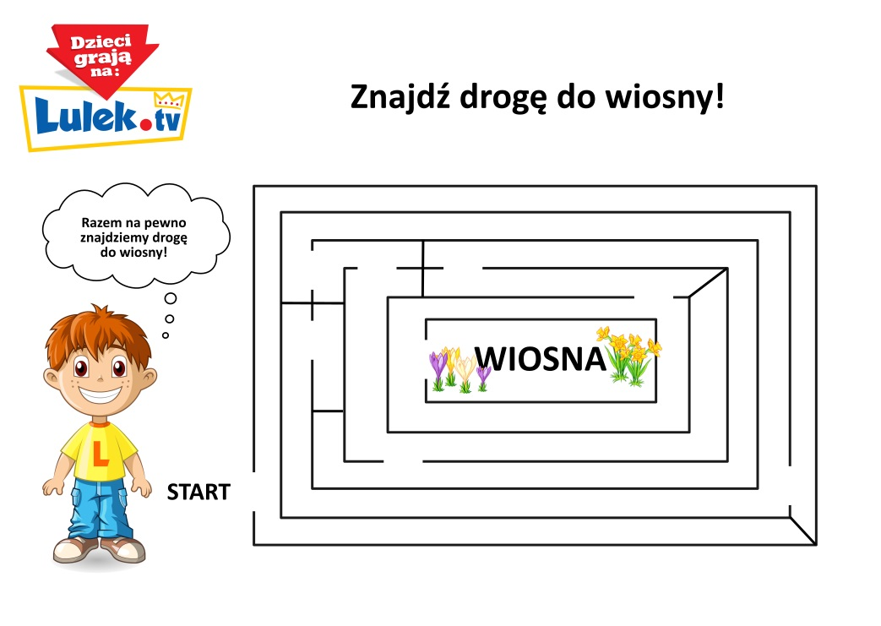
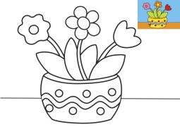
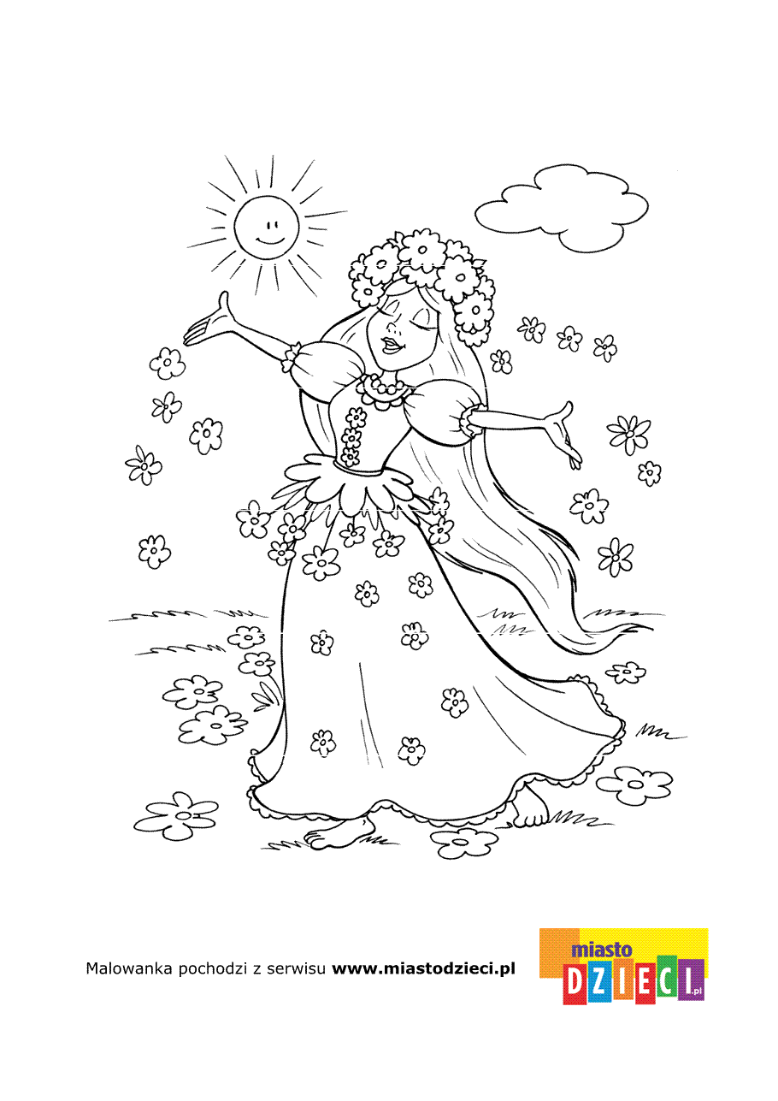
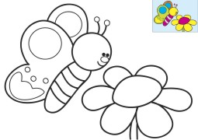

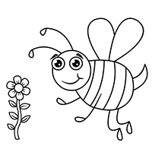

Życzymy miłej zabawy!

